Resistores e Associações — Respostas

Exercício 1
a)
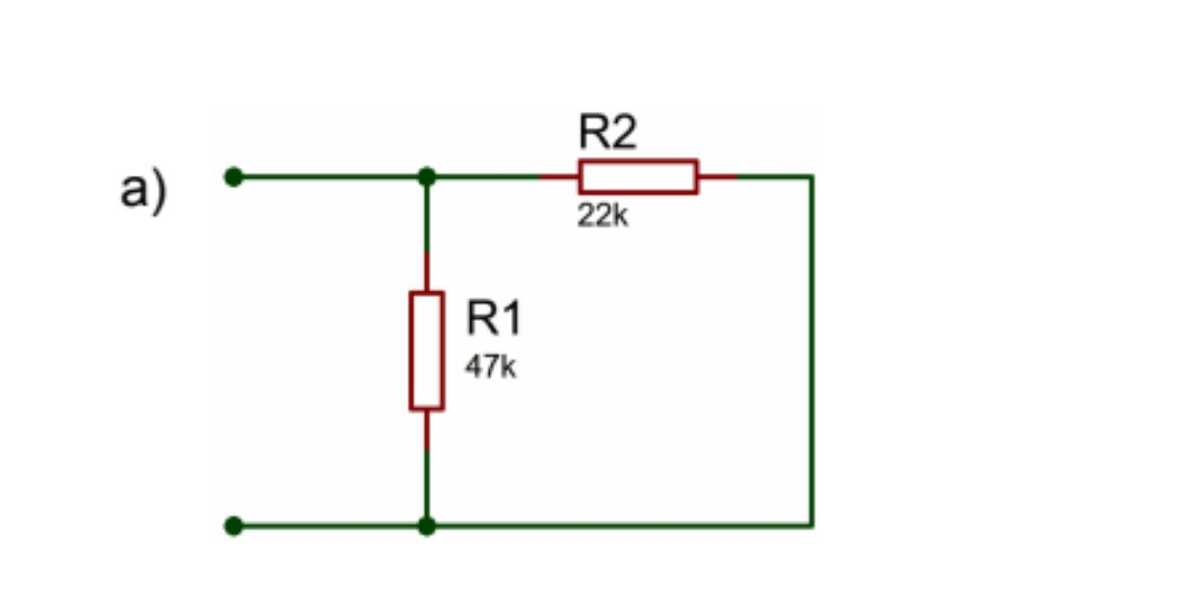
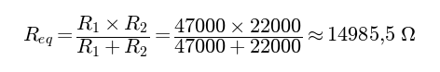
Req = ≈ 14.985,5 Ω
b)
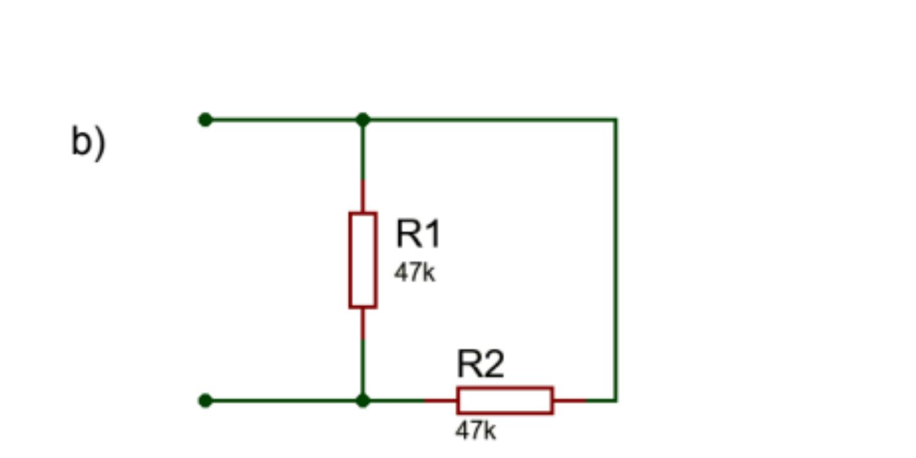
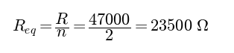
Req = 23.500 Ω
c)
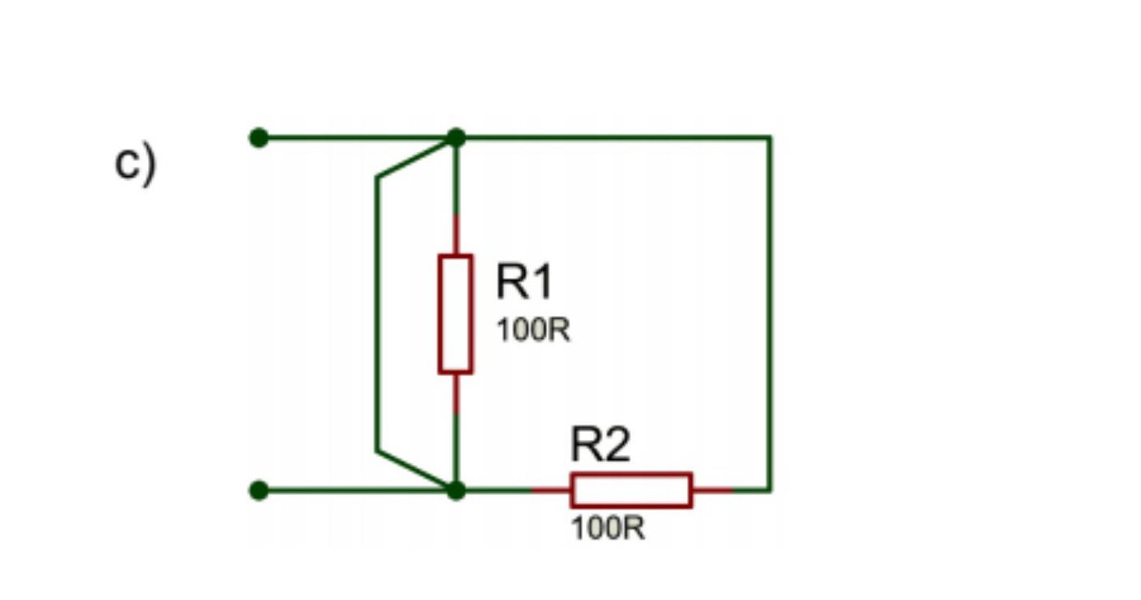
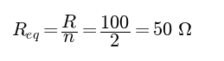
Req = 50 Ω
d)
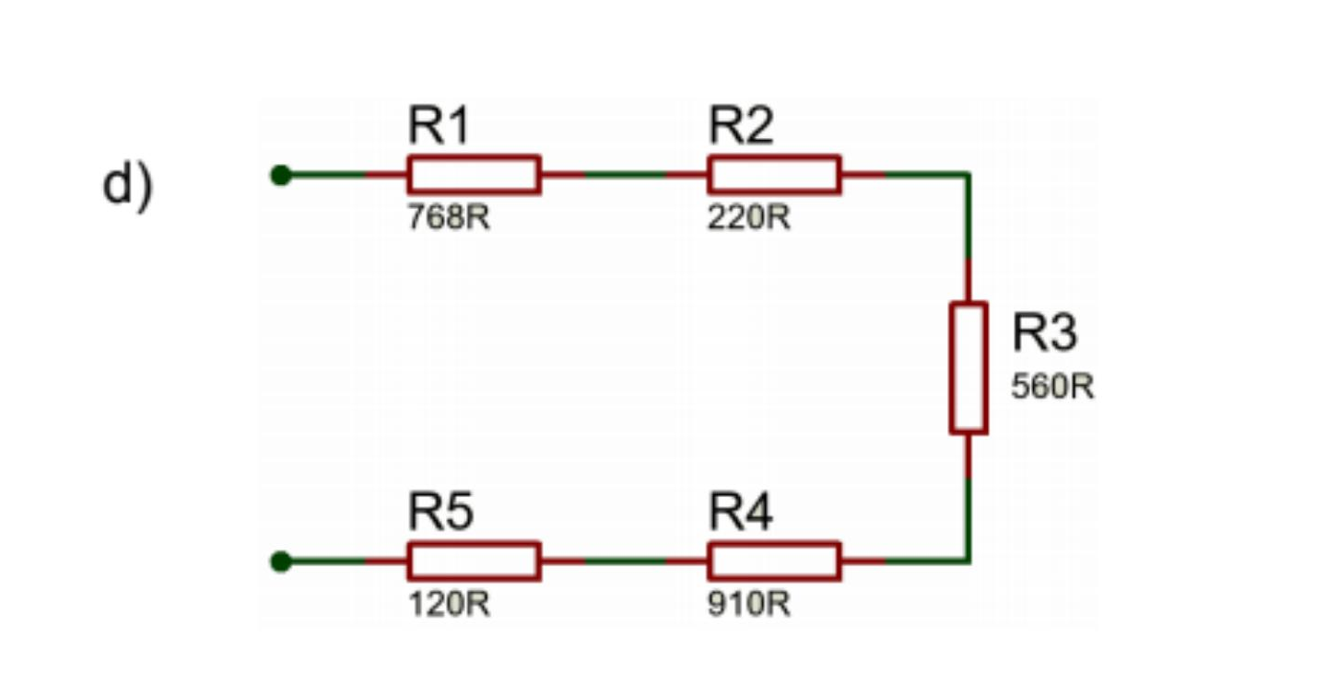
Req = 2.578 Ω
e)
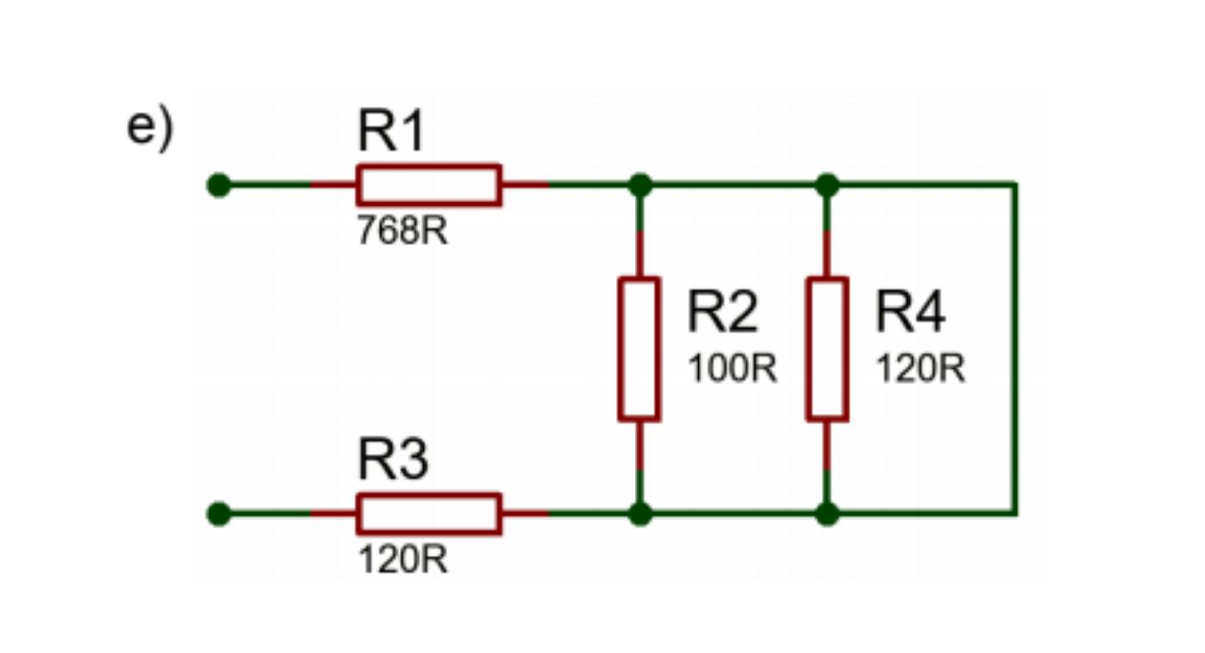
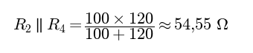
Req = ≈ 942,55 Ω
f)
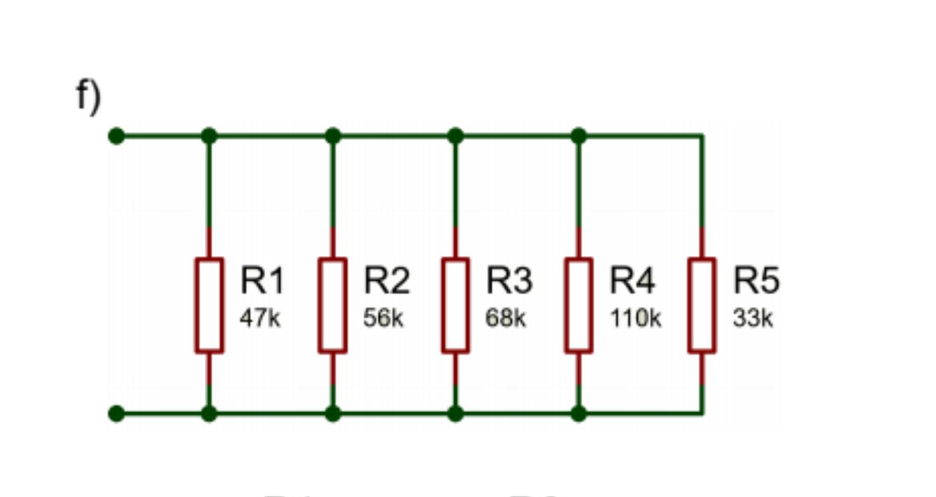
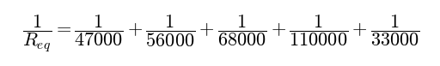
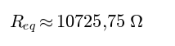
Req = ≈ 10.725,75 Ω
g)
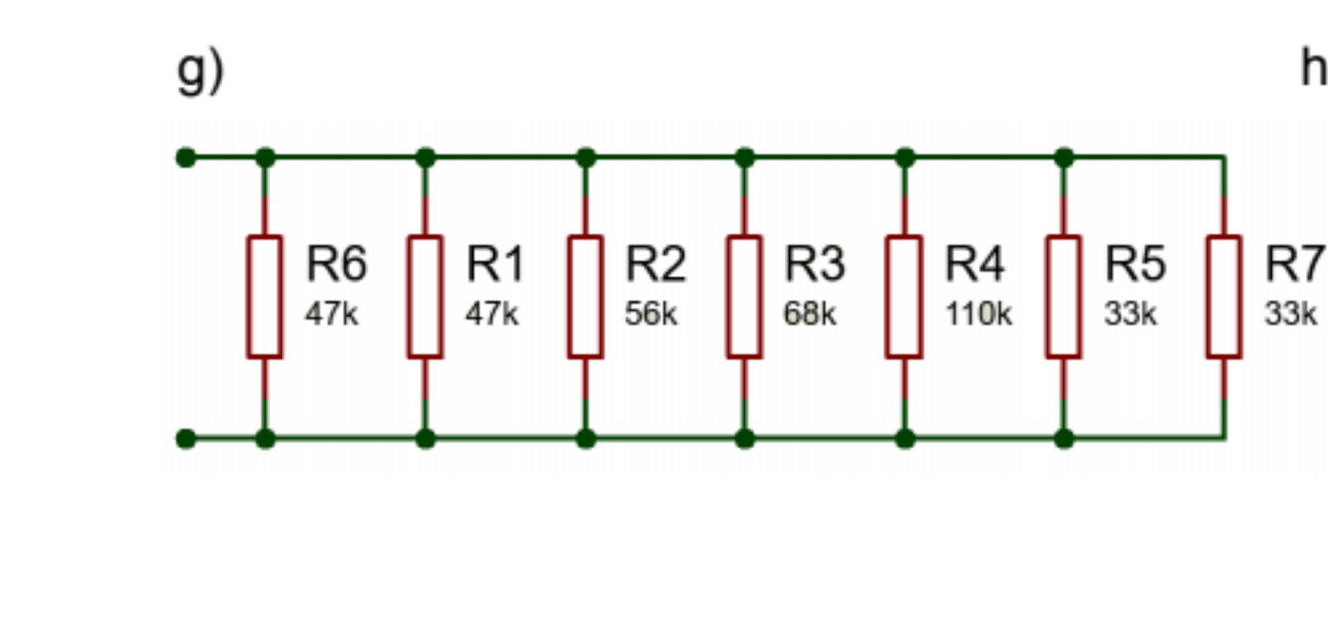
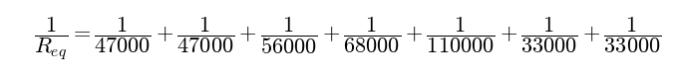
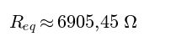
Req = ≈ 6.905,45 Ω
h)
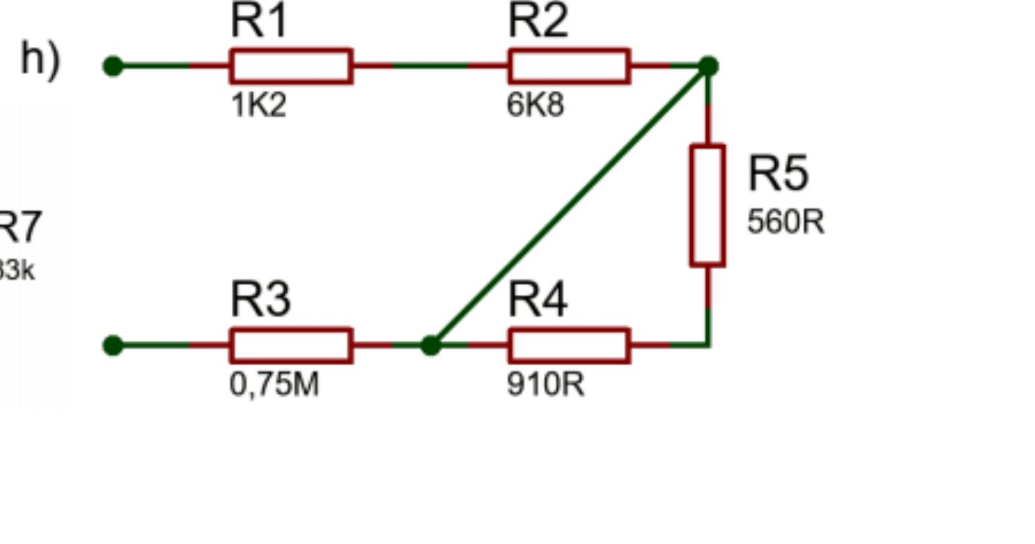
Req = 758.000 Ω
i)
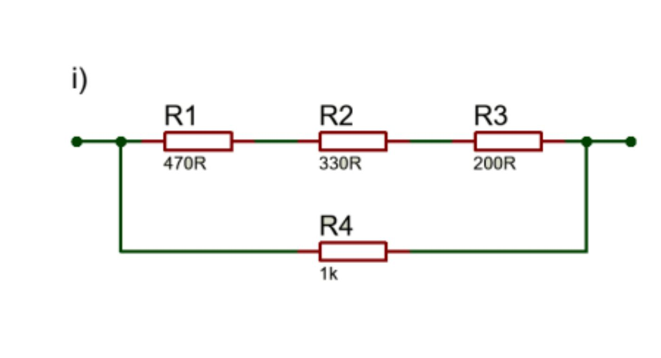
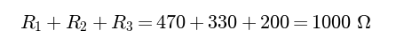
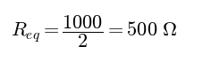
Req = 500 Ω
j)
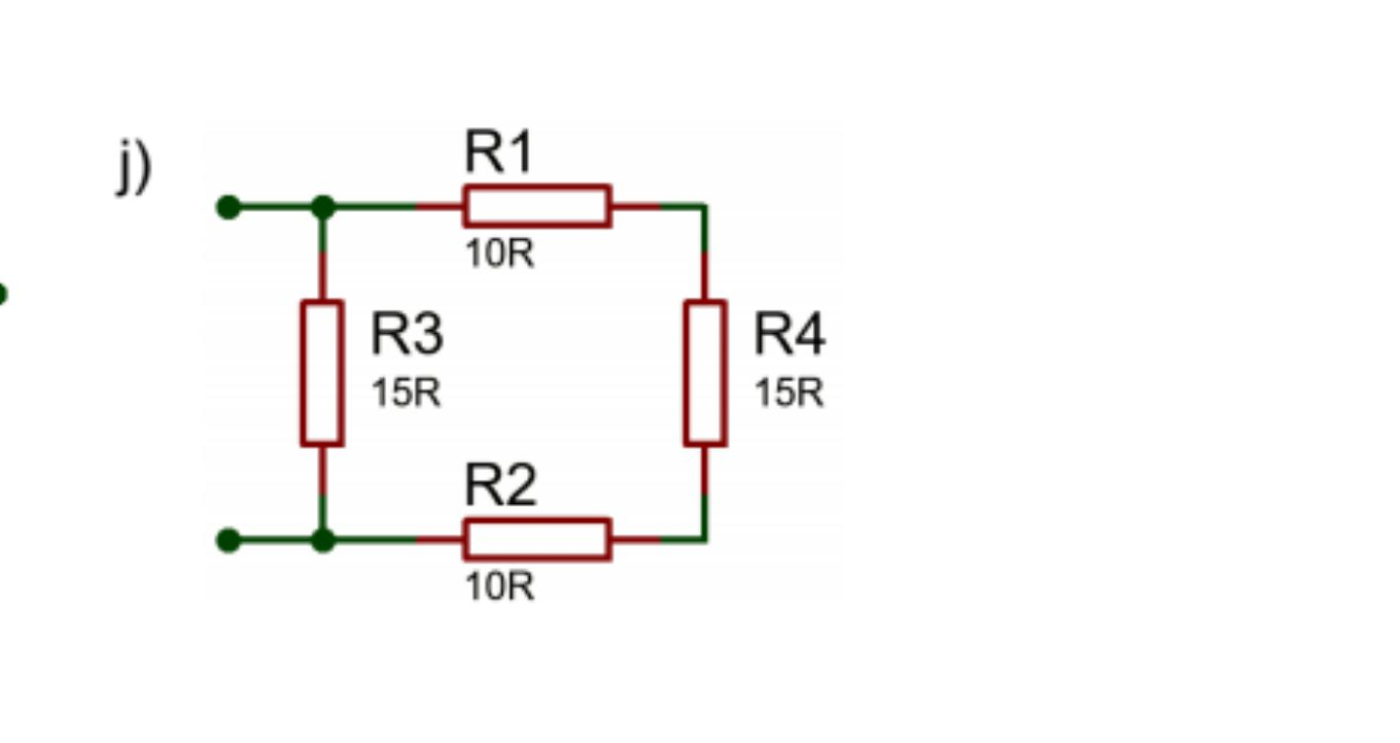
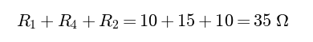
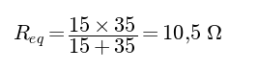
Req = 10,5 Ω
k)
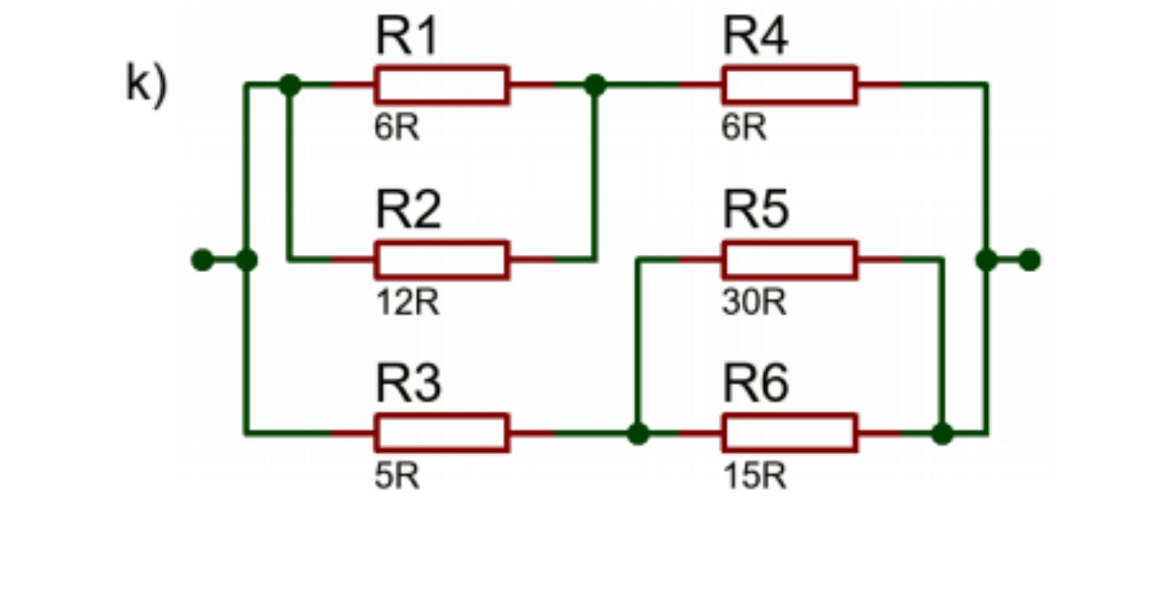
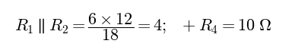
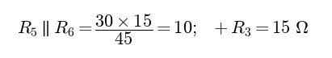
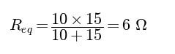
Req = 6 Ω
l)
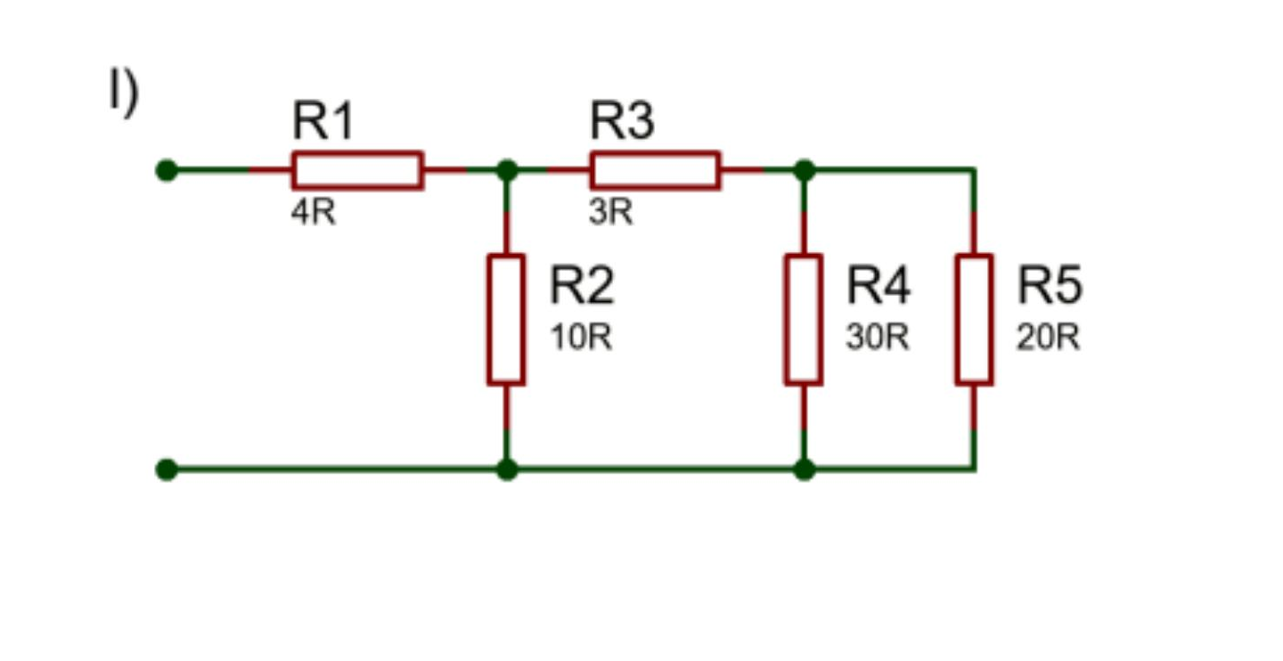
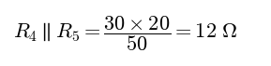
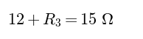
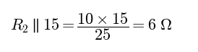
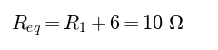
Req = 10 Ω
m)
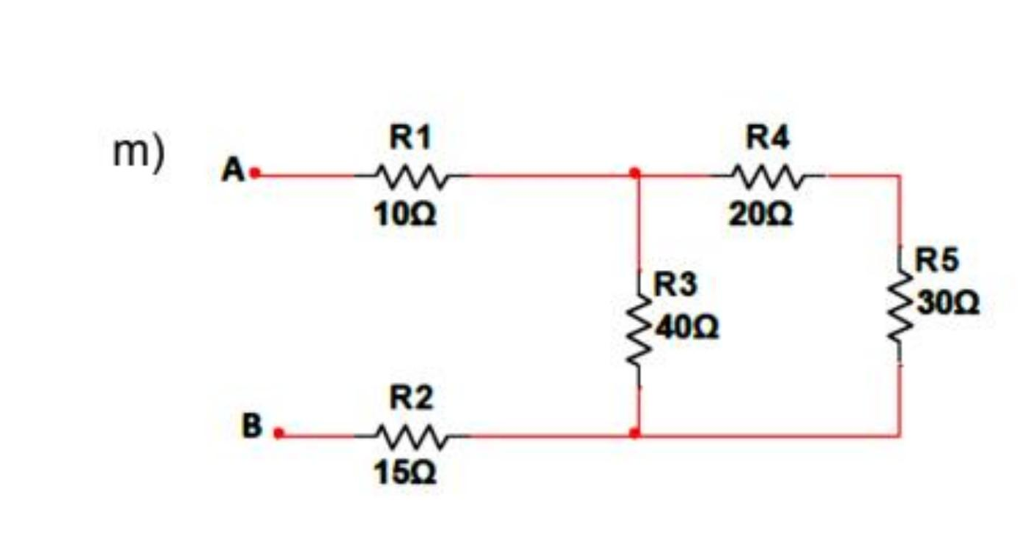
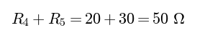
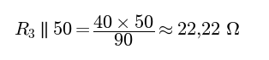
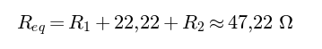
Req = ≈ 47,22 Ω
n)
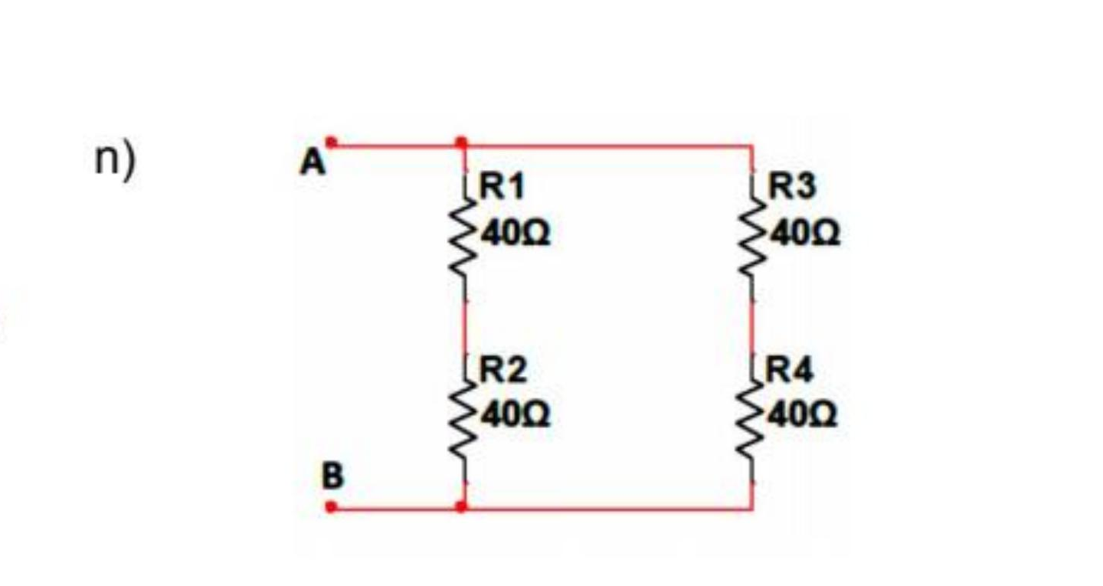
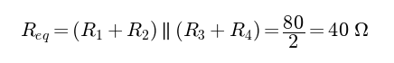
Req = 40 Ω
o)
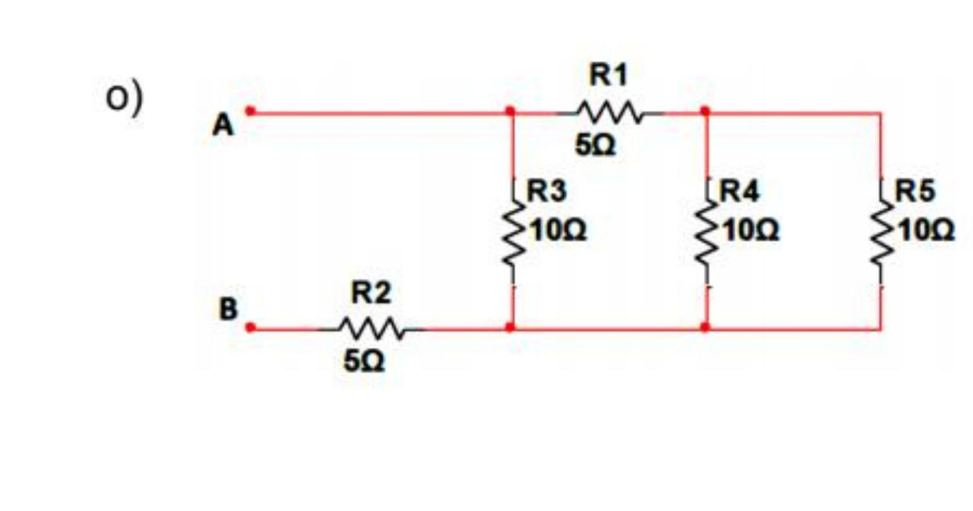
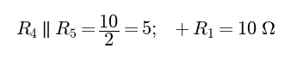
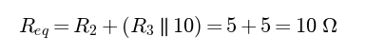
Req = 10 Ω
p)
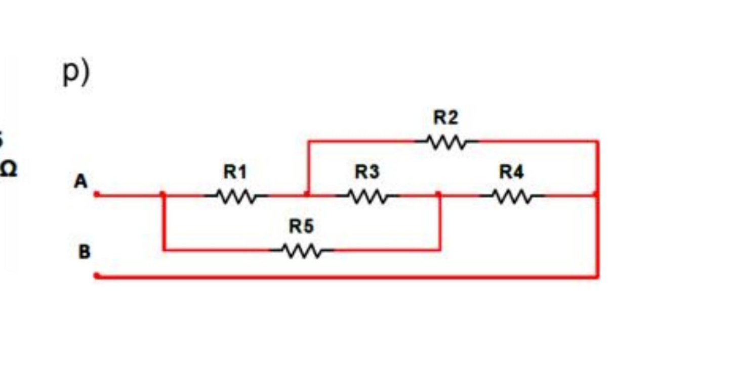
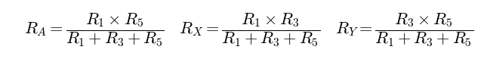
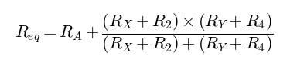
Req = sem valores no material

Exercício 2 — AB, AC, CD, BC
2a)
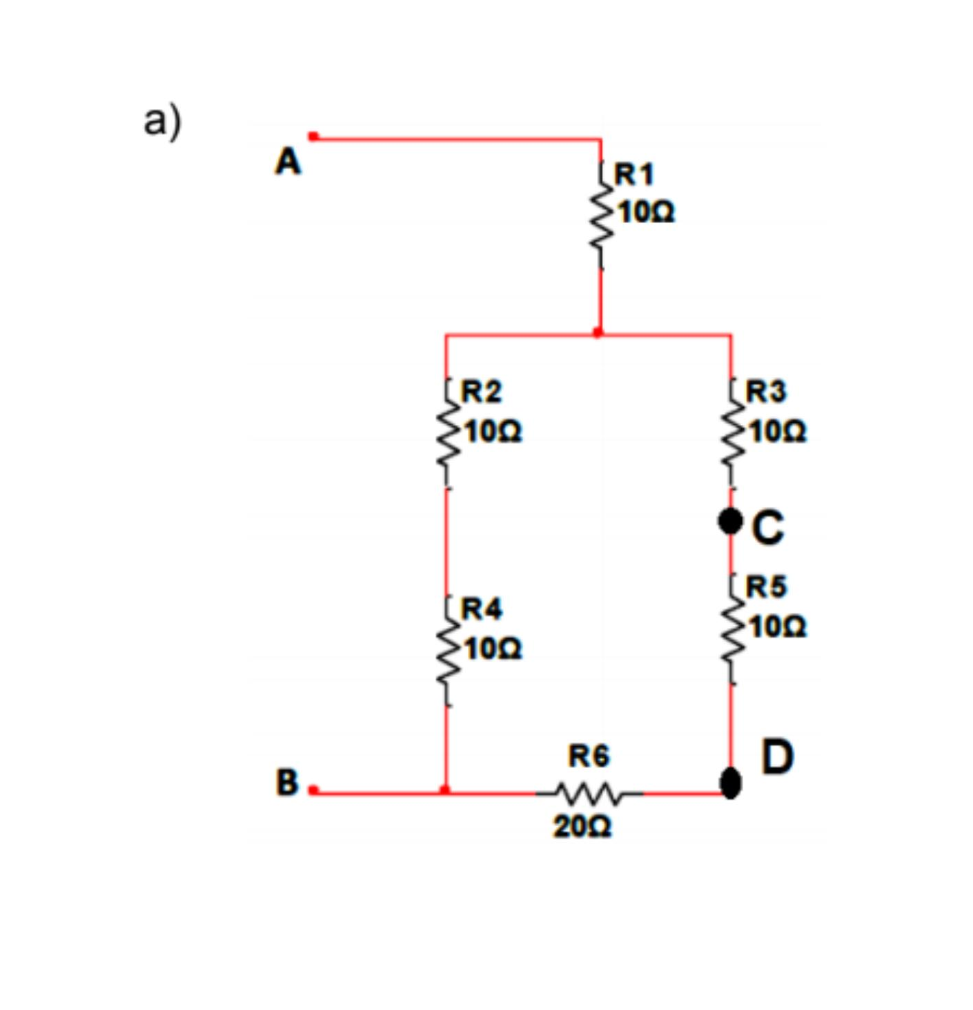
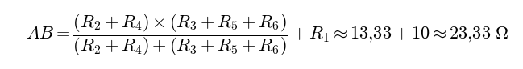
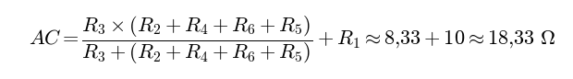
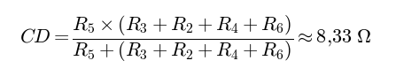
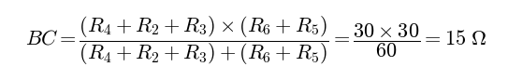
Req = AB≈23,33 · AC≈18,33 · CD≈8,33 · BC=15 Ω
2b)
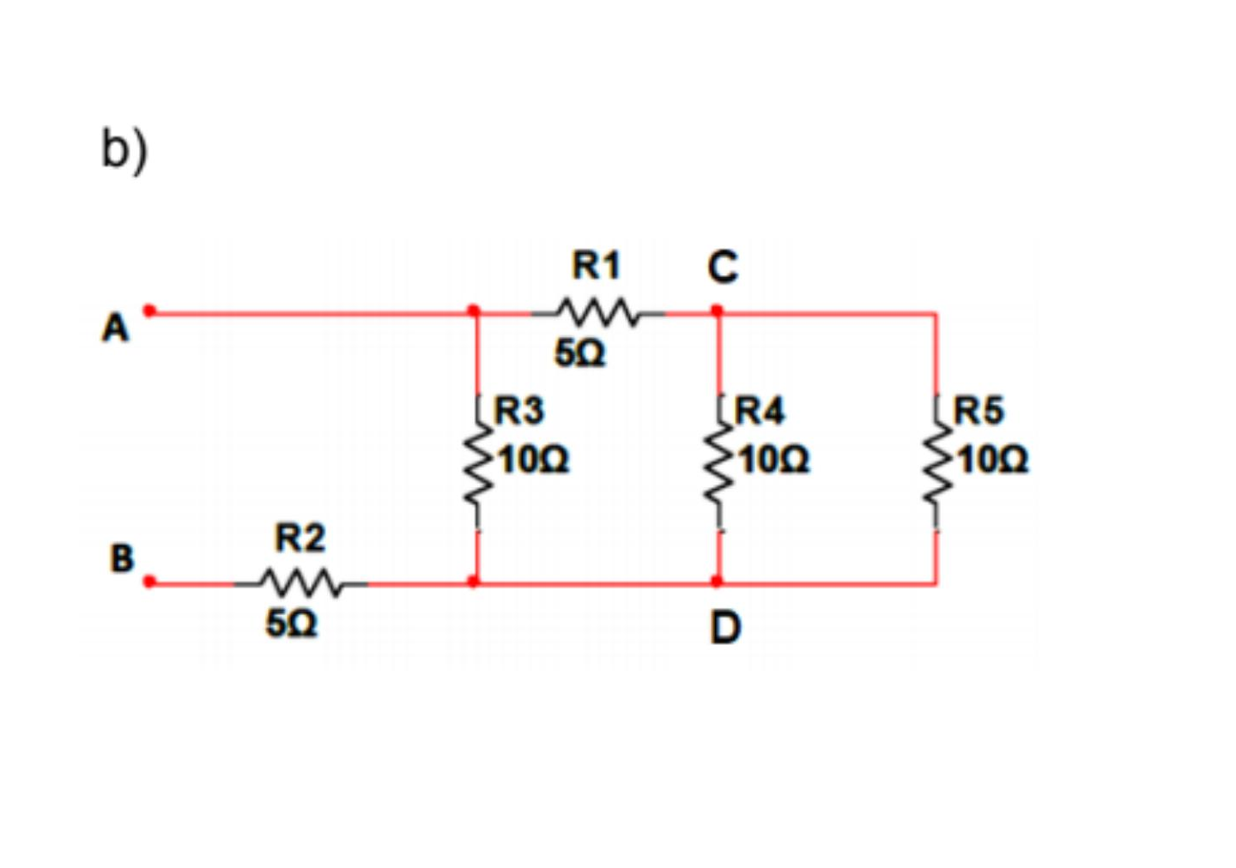
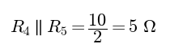
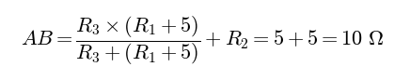
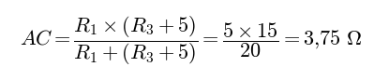
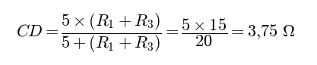
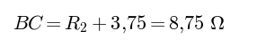
Req = AB=10 · AC=3,75 · CD=3,75 · BC=8,75 Ω

